

Sistema di Gestione del Personale
Iris Web

Manuale utente (dipendenti)

Indice del documento
Scopo del documento 3
Accesso alla Procedura 4
Pagina Principale 6
Menù Applicativo 6
Regole Navigazione pagine Web 7
Funzioni del menu “Punto Informativo” 8
Stampa cartellino 8
Richiesta Giustificativi. 9
Richiesta Revoca 11
Richiesta Modifica Timbrature 13
Elenco Anomalie 15
Cambio Password e Credenziali 17
Cambio Profilo 17

Scopo del documento

Il presente documento ha lo scopo di descrivere le funzioni del sistema IrisWeb, per i dipendenti dell’Università Piemonte Orientale, per:
- visualizzazione del cartellino mensile
- gestione dell’iter di richiesta di giustificativi di assenza e timbrature

Accesso alla Procedura

Aprire Internet Explorer o altro browser e copiare nella barra dell’indirizzo URL uno dei seguenti link:

Indirizzo RUPAR:
http://irisweb.reteunitaria.piemonte.it/irisweb/W000PIrisWEB_IIS.dll/?database=IRISWIN.ASLPROD.CSI.IT&azienda=RAPASONOV

Indirizzo Pubblico:
https://secure.sistemapiemonte.it/irisweb/W000PIrisWEB_IIS.dll/?database=IRISWIN.ASLPROD.CSI.IT&azienda=RAPASONOV

Appare la seguente pagina:

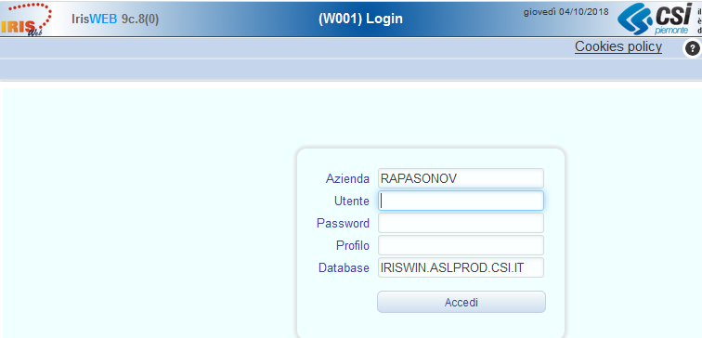

Impostare o controllare i valori richiesti:

Azienda: Verificare che sia proposto il valore RAPASONOV
In caso contrario, modificare il campo indicando il valore suddetto.

Utente: matricola per la ditta 314U
nome.cognome_uniupo per la ditta 414

Password: MYPASS$01 (solo per il primo accesso).

Profilo: nessun valore o RICHIEDENTE (digitare il nome del profilo o selezionare dall’elenco preposto - solo se al proprio nome utente sono associati più ruoli in IrisWeb).

Database: verificare che il valore proposto all’accesso sia: IRISWIN.ASLPROD.CSI.IT
In caso contrario, modificare il campo indicando il valore suddetto.

Fare click sul bottone “Accedi”.

Al primo accesso sarà richiesto di modificare la password impostata di default, utilizzando la seguente maschera:

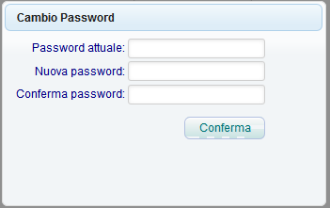

Dopo aver modificato la password, la procedura richiede di ripetere l’accesso.

Si precisa, inoltre, che per utilizzare tutte le funzioni dell'applicativo occorre sbloccare i pop-up.

Questa operazione può essere effettuata per il browser di Internet Explorer cliccando sul menù: Strumenti → Blocco popup → Disattiva blocco popup .

Pagina Principale

A collegamento effettuato compare la pagina principale dell’applicativo IrisWeb

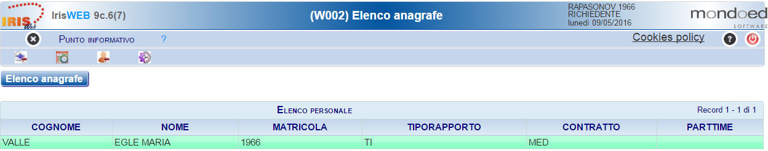

La pagina principale presenta, nella barra azzurra, il menù operativo.

Nella stessa pagina sono riportati su sfondo verde i dati anagrafici principali del dipendente collegato al sistema.

Menù Applicativo

Il menù si compone delle seguenti voci:
- Punto informativo
- Gestione Sicurezza

Collocando la freccia del mouse sulla voce del menù applicativo Punto Informativo è possibile verificare l’elenco delle funzioni disponibili:

- Stampa Cartellino
- Richiesta Modifica Timbrature
- Richiesta Giustificativi

Regole Navigazione pagine Web

Per una navigazione ottimale nella procedura IrisWeb utilizzare sempre le funzioni dell’applicativo e non quelle del browser con cui si è collegati.

Si consiglia l’utilizzo dei pulsanti:

- 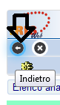 “Indietro” per tornare alla pagina precedente.

- 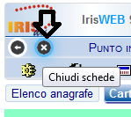 “Chiudi schede” per tornare al menu iniziale.

- 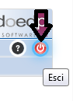 “Esci” per uscire dalla procedura.

- 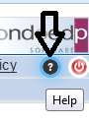 “Help”. In tutte le pagine dell’applicativo Web è presente un help on-line che fornisce informazioni sulla funzione nella pagina attiva e sull’utilizzo della stessa.

Funzioni del menu “Punto Informativo”

Stampa cartellino
Cliccare sul menù Punto Informativo → Stampa cartellino, oppure cliccare sull'icona corrispondente nella pagina principale di IrisWeb.

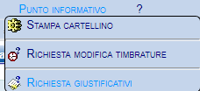

Il sistema presenterà, per il dipendente collegato, la maschera da cui è possibile ottenere l’anteprima a video del proprio cartellino mensile.

Per ottenere l’anteprima occorre
- controllare la parametrizzazione del cartellino, nella lista valori: deve essere STD09

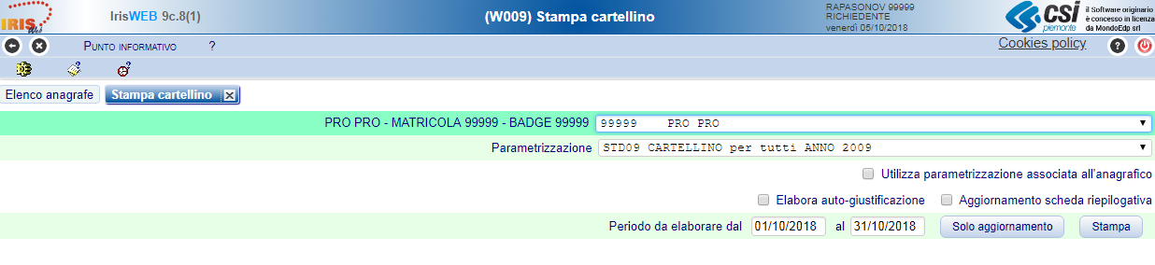

- impostare il periodo da elaborare (dal / al) e cliccare sul bottone“Stampa”

Il risultato dell’elaborazione è un documento pdf che contiene i dati giornalieri di timbrature, giustificativi, orari e i conteggi che sono previsti con la parametrizzazione disponibile.

Richiesta Giustificativi.

Cliccare sul menù Punto Informativo → Richiesta giustificativi, oppure cliccare sull'icona corrispondente nella pagina principale di IrisWeb.

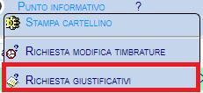

Il sistema presenta al dipendente la pagina da cui è possibile richiedere l’autorizzazione a utilizzare un giustificativo di assenza.
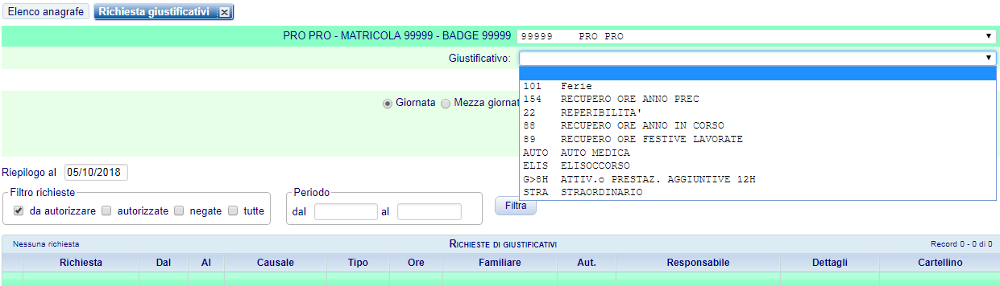

Nella pagina vengono visualizzate di default le richieste in attesa di autorizzazione. Per visualizzare le altre richieste occorre attivare i filtri interessati ( tutte, negate, revocate)

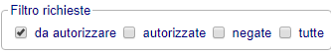

Per inserire una richiesta di giustificativo:

- selezionare il giustificativo dalla lista delle causali di assenza richiedibili da iter.

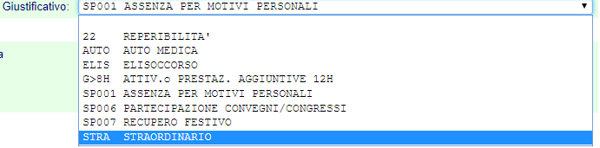

- indicare la modalità di fruizione (compaiono le sole modalità previste per il giustificativo scelto)
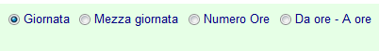

- indicare il periodo di fruizione

Giorni dal – al, per qualsiasi tipo di giustificativo.

Intervallo orario, per i soli giustificativi che prevedono una fruizione ad ore.

- cliccare sul bottone

Per motivare al proprio responsabile la richiesta di assenza con una “nota”, è possibile selezionare con una spunta il campo , digitare il testo e alla fine fare click sul bottone “Inserisci”.

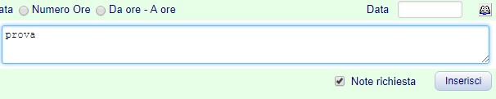

Confermare l’inserimento della “nota” cliccando il tasto

La richiesta inserita sarà visualizzata come esposto qui di seguito, come richiesta “da Autorizzare”.

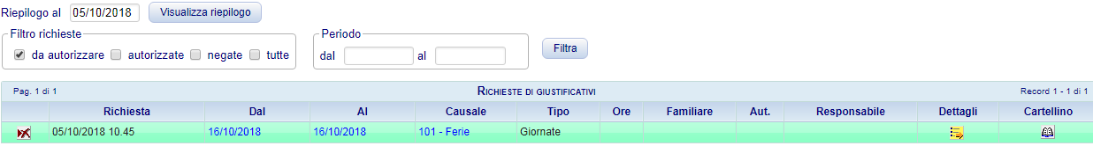

Fino a quando una richiesta di assenza non sarà stata autorizzata dal responsabile, la medesima potrà essere cancellata cliccando sull'icona all’inizio della riga che la descrive.

Le richieste fatte da un dipendente devono essere approvate dal suo responsabile.

Quando la richiesta sarà stata approvata sulla riga della richiesta, nelle colonne “Aut.” e “Responsabile”, appariranno un “Si” e il nome di chi ha autorizzato o il nome.

In caso di non approvazione della richiesta, nella colonna “Aut” apparirà “No” in colore rosso e il nome del responsabile che ha negato la richiesta.
La colonna “Elab” indica se la richiesta è stata elaborata e quindi importata sul cartellino ( SI) oppure elaborata con errore (Err)

Richiesta Revoca

Quando la richiesta è stata autorizzata è ancora possibile chiederne la revoca (annullamento).

La revoca di un giustificativo si traduce sempre e solo in una richiesta di suo completo annullamento per l’intero periodo coperto.

La revoca deve essere approvata e autorizzata anch'essa dai livelli gerarchici previsti.

Una richiesta autorizzata è visualizzata nel seguente modo.

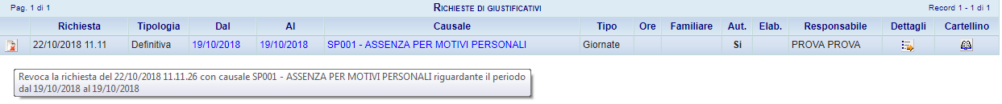

Cliccando sull’icona sarà possibile procedere con la richiesta di revoca.

Una revoca autorizzata è visualizzata nel seguente modo, evidenziandone la diversa Tipologia.

N.B.:
- Ogni richiesta "non autorizzata" è nuovamente richiedibile dal dipendente.
- Una revoca "non autorizzata", invece, non può essere nuovamente richiesta dal dipendente.

La revoca è soggetta ad autorizzazione da parte di tutti i livelli gerarchici previsti.
Sarà quindi ritenuta valida se e solo se l’iter sarà stato completato.
Di conseguenza, il/i giustificativo/i sarà/saranno eliminati dal cartellino mensile della RAP e le competenze della causale varieranno di conseguenza.

Nel caso in cui la revoca sia negata, il periodo richiesto dal dipendente resterà valido a tutti gli effetti.

Richiesta Modifica Timbrature

Cliccare sul menù Punto Informativo → Richiesta Modifica Timbrature, oppure cliccare sull'icona corrispondente nella pagina principale di IrisWeb.

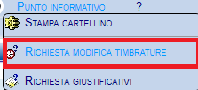

Il sistema presenta al dipendente le timbrature del giorno precedente a quello corrente.

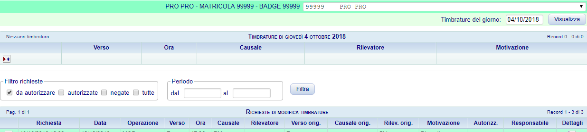

Per modificare il giorno (sempre nel passato), indicare la data nel campo “Timbrature del giorno” e cliccare sul bottone “Visualizza”.



Occorre modificare una timbratura presente quando il suo verso è stato impostato in modo errato all’orologio di bollatura.
Allo scopo:

- cliccare sull'icona modifica in corrispondenza della timbratura interessata

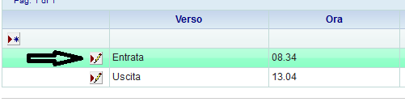

- apportare la modifica (cambio verso)
- selezionare una motivazione
- cliccare sull'icona

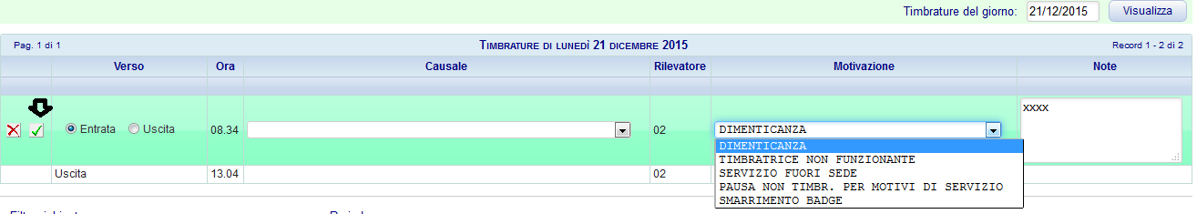

Per inserire un'omessa timbratura nel giorno in precedenza indicato è necessario cliccare sul pulsante

Poi occorre specificare le seguenti informazioni:
- Verso della timbratura Entrata / Uscita (obbligatorio)
- Ora e minuti (obbligatorio)
- Causale di timbratura, se necessario
- Motivazione (obbligatorio)
- Apporre eventuali Note.
Per completare l’operazione cliccare sull'icona

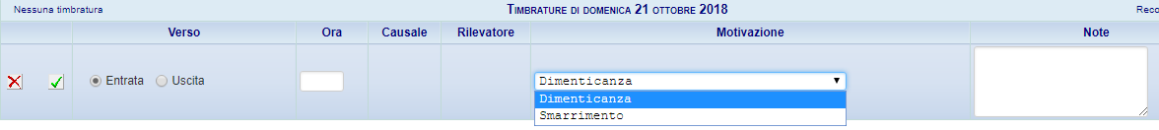

Fino a quando la richiesta di modifica timbratura non sarà stata autorizzata dal responsabile, la medesima potrà essere cancellata dal dipendente cliccando sull'icona

Come per le richieste di assenza, nella pagina della Richiesta Modifica Timbrature, è possibile:
- visualizzare le richieste da autorizzare
- visualizzare le richieste già autorizzate
- visualizzare le richieste negate
- visualizzare tutte le richieste.

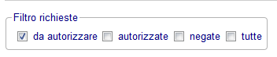

N.B.:
- Non è possibile cancellare timbrature nè modificarne l'ora; l'unica modifica ammessa è il cambio verso.
- Non è possibile inserire timbrature per giorni successivi a quello attuale
- Il dipendente può richiedere l’inserimento delle mancate timbrature relative ai 60 giorni precedenti e non ancora comunicate.

Elenco Anomalie

La funzione permette la visualizzazione delle anomalie presenti nel mese.

Di seguito i passaggi da eseguire per le opportune verifiche: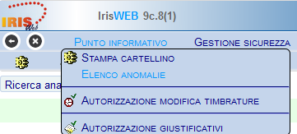

Per estrarre l’elenco è necessario specificare nel campo “Periodo da elaborare” il periodo interessato alla verifica.
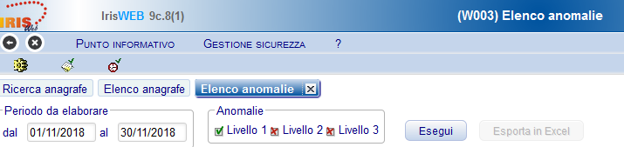

Per eseguire l’estrazione cliccare
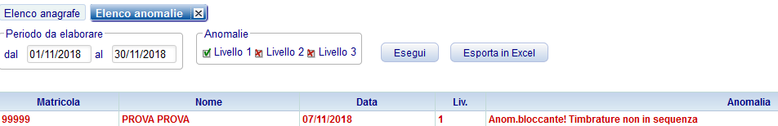

E’ possibile esportare il report in excel, cliccando l’icona

Cambio Password e Credenziali

Dal menù Gestione Sicurezza → Gestione Credenziali.

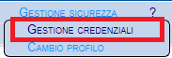

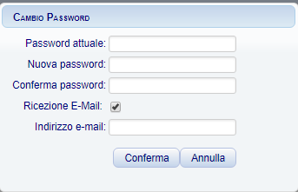
Il sistema consente:
- il cambio password
- Attivare, o disattivare, la ricezione delle email inviate dal sistema
- Modificare o impostare il proprio indirizzo email, per ricevere le comunicazioni.

Per salvare le modifiche cliccare sul tasto “Conferma”.

Cambio Profilo

Dal menù Gestione Sicurezza → Cambio Profilo

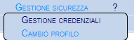

I dipendenti che hanno associato più profili alla propria utenza IrisWeb, possono gestire l’accesso alla procedura con profilo diverso senza doversi scollegare e riconnettere nuovamente.

Allo scopo cliccare sul menù Gestione Sicurezza → Cambio Profilo

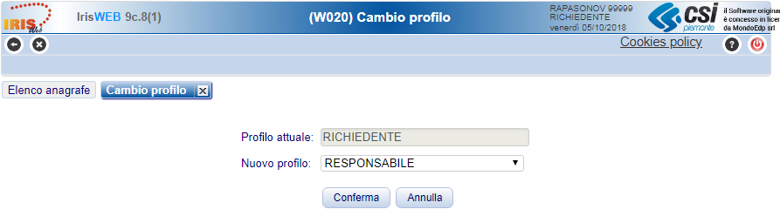

La pagina di scelta riporta la denominazione del profilo con il quale si è collegati proponendo nella list-box l’elenco di quelli aggiuntivi attivabili.

Selezionare il profilo interessato confermare con il tasto .

Si precisa che il cambio profilo è attivo solo per il personale che ha sia il ruolo da richiedente che il ruolo da autorizzatore.

